Wat is vrijwilligerswerk?
De definitie van vrijwilligerswerk is: het onbetaald werken met een maatschappelijk doel binnen een organisatie.

Vrijwilligerswerk is vrijwel altijd gericht op andere met een maatschappelijk doel. Zo is vrijwilligerswerk vaak voor hulpbehoevende, het milieu of voor de bejaardenzorg. Natuurlijk zijn er ook veel vrijwilligers actief voor bijvoorbeeld sportverenigingen. De meeste vrijwilligerswerkers hebben naast het vrijwilligers werk ook een betaalde baan of hebben deze in het verleden gehad. Eigenlijk wordt vrijwilligers werk door iedereen hoog gewaardeerd.

Natuurlijk kan niet iedereen elk soort vrijwilligerswerk uitvoeren, soms is er namelijk enige professie vereist. Dit is vaak het geval bij vrijwilligerswerk gericht op bijvoorbeeld de kinderzorg, gehandicaptenzorg of bejaarden zorg. Een vrijwilliger moet dan een medische achtergrond hebben voor enige ervaring.
Autonoom vrijwilligerswerk:
Dit is vrijwilligerswerk dat wordt uitgeoefend met bepaalde doelstellingen. Deze moeten na worden gestreefd met alleen het behulp van vrijwilligers. Ook mag de organisatie geen winstgevend doel hebben.
Ingebouwd vrijwilligerswerk:
Dit betekend dat alles wordt georganiseerd en uitgevoerd binnen het kader van een voorziening. Deze streeft haar doelstellingen vooral na met beroepskrachten.

Voorwaarden vrijwilligerswerk

Het is moeilijk om te beslissen wat nou wel en wat geen vrijwilligers werk is. De volgende punten gelden over het algemeen als het werk van een vrijwilliger:
- Het werk is in het algemeen belang of in een specifiek maatschappelijk belang.
- Het werk heeft geen winstoogmerk.
- Uw werk als vrijwilliger kost de arbeidsmarkt geen banen en komt niet in de plaats van een betaalde baan.
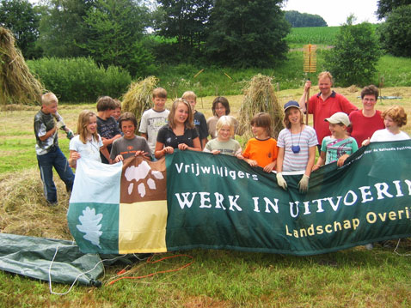
Wat verstaan wij onder 55+ ?
55+ers spelen een belangrijke rol als vrijwilligers in de Nederlandse markt.
Kenmerken zijn:

- ze hebben veel professionele- en levenservaring
- ze willen graag op een zinvolle manier hun ervaring inzetten
- ze zijn al bezig met hun pensioen en wat ze daarna willen doen (prepensioen).
- ze hebben relatief veel vrije tijd doordat zij geen kinderen meer thuis hebben wonen.
- ze zijn vaak nog actief en gezond, nog geen beperkingen
- ze zijn te vinden in bijna alle werkvelden.
- Ze zijn veel minder technisch dan de jongeren.

Het gezichtsvermogen
- Dit kan kan bij 55+ers zijn afgenomen, zowel dichtbij als op afstand scherp zien kunnen problemen geven.

Het gehoor
- Het gehoor gaat met de leeftijd achteruit.
Cognitieve functies
- Het leren van nieuwe dingen, lezen, beslissen en problemen oplossen gaat op hogere
- leeftijd langzamer.
Psychische functies
- Aandacht op een taak richten gaat moeilijker.
Sensorische functies
- De gevoeligheid van de huid (tastvermogen en temperatuurgevoeligheid) en het
- reukvermogen nemen af.
- Beperkingen in het bewegen kunnen leiden tot problemen bij het lopen, snelheid handelen, het oppakken en verplaatsen van voorwerpen.
- Het vermogen van het corrigeren van de lichaamsbalans gaat met de leeftijd
achteruit.

Uithoudingsvermogen
- Het statisch uithoudingsvermogen (zoals zitten en staan) en het dynamisch uithoudingsvermogen (zoals lopen en fietsen) gaan achteruit.

Antropometrie
- De lichaamsafmetingen van ouderen wijkt af van die van jongeren.

